Purificación de María
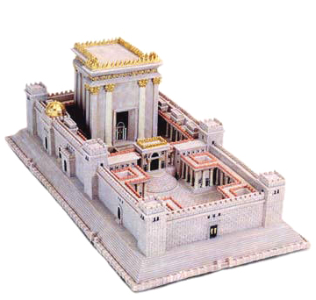
Celebra la Iglesia una fiesta en recuerdo de lo que hizo Maria Virgen, como hacían todas las mujeres israelitas después de haber dado a luz. Se debían purificar (en el templo de Jerusalén si vivían cerca,) como si el alumbramiento de un ser vivo implicara el riesgo de una mancha. Y también hizo el rito de la presentación de su hijo a los cuarenta días de su nacimiento. Lo relata el Evangelio de San Lucas 2. 22-38.
“Cuando se cumplieron los días de la purificación de ellos, según la Ley de Moisés, llevaron a Jesús a Jerusalén para presentarle al Señor, como está escrito en la Ley del Señor: "Todo varón primogénito será consagrado al Señor". Y también para ofrecer en sacrificio "un par de tórtolas o dos pichones", conforme a lo que se dice en la Ley del Señor.
Y he aquí que había en Jerusalén un hombre llamado Simeón; este hombre era justo y piadoso, y esperaba la consolación de Israel; y estaba en él el Espíritu Santo. Le había sido revelado por el Espíritu Santo que no vería la muerte antes de haber visto al Cristo del Señor. Movido por el Espíritu, vino al Templo; y cuando los padres introdujeron al niño Jesús, para cumplir lo que la Ley prescribía sobre él, le tomó en brazos y bendijo a Dios diciendo: «Ahora, Señor, puedes, según tu palabra, dejar que tu siervo se vaya en paz; porque han visto mis ojos tu salvación, la que has preparado a la vista de todos los pueblos, luz para iluminar a los gentiles y gloria de tu pueblo Israel.»
Su padre y su madre estaban admirados de lo que se decía de él. Simeón les bendijo y dijo a María, su madre: «Este está puesto para caída y elevación de muchos en Israel, y para ser señal de contradicción - ¡y a ti misma una espada te atravesará el alma! - a fin de que queden al descubierto las intenciones de muchos corazones.»
Había también una profetisa, llamada Ana, hija de Fanuel, de la tribu de Aser, de edad avanzada; después de casarse había vivido siete años con su marido. Pero permaneció viuda hasta los ochenta y cuatro años. No se apartaba del Templo, sirviendo a Dios noche y día en ayunos y oraciones. Como se presentase en aquella misma hora, alababa a Dios y hablaba del niño a todos los que esperaban la redención de Jerusalén.”

Las Iglesia desde el siglo V en Oriente y desde el VII en Occidente celebra en esta jornada el recuerdo de aquellos gestos de la Familia de Nazareth y aquellas palabras que les fueron dichas en el Templo.

